**基于JSP的科研管理系统开发**

**需求规格说明书**

学生姓名： 苏颖治

学 号： 14111645213

指导教师： 赵玲玲

课题类型： AXP

专 业： 软件工程

班 级: 14软本 2 班

学 部： 信息学部

北京城市学院

2017年9月

**修订历史记录**

|  |  |  |  |
| --- | --- | --- | --- |
| **日期** | **版本** | **说明** | **作者** |
|  |  |  |  |
| 2017-9-8 | 0.1 | 未评审的初稿 | 苏颖治 |
|  |  |  |  |
|  |  |  |  |
|  |  |  |  |

指导教师签字：

年 月 日

**目录**

1.引言 1

1.1 目的 1

1.2 背景 1

1.3 定义 1

1.4 参考资料 2

2.系统概述 2

2.1 目标 2

2.2 用户特点 2

2.3 运行环境 2

2.4 功能 3

3.系统特性 6

3.1 系统角色 6

3.2用户管理 8

3.2.1普通用户注册 8

3.2.2普通用户登录 8

3.3科研项目管理 8

3.3.1已提交科研项目查看 8

3.3.2已提交科研项目修改 8

3.4审批流程显示 9

3.4.1审批进度查看 9

3.5个人资料管理 9

3.5.1查询个人信息 9

3.5.2修改个人信息 9

3.5.3增加个人信息 9

3.5.4删除个人信息 9

3.6论文管理 10

3.6.1提交论文 10

3.6.2查看论文 11

3.6.3修改论文 **错误!未定义书签。**

3.6.4删除论文 **错误!未定义书签。**

3.7管理员身份验证 11

3.7.1管理员注册 11

3.7.2管理员登录 11

3.8科研项目管理 12

3.8.1添加科研项目 12

3.8.2删除科研项目 12

3.8.3修改科研项目 12

3.8.4查询科研项目 13

3.9项目审批管理 13

3.9.1查看审批进度 **错误!未定义书签。**

3.9.2进行项目审批 **错误!未定义书签。**

3.10用户信息管理 13

3.10.1查看用户信息 14

3.11论文管理 14

3.11.1查看前台提交论文 **错误!未定义书签。**

3.11.2提交修改意见 **错误!未定义书签。**

3.12公告信息管理 15

3.12.1添加公告 15

3.12.2删除公告 15

3.12.3修改公告 15

3.12.4查询公告 15

4.非功能性需求 16

4.1 时间特性要求 16

4.2 灵活性 16

4.3 输入输出要求 16

5.外部接口需求 16

5.1 用户接口 16

5.2 硬件接口 16

# 1、引言

## 1.1 目的

使教师在年终总结报告和报科研项目时更加方便，为教师提供一个公共的交流平台，避免教师填报教研科研成果工作的麻烦，减轻管理人员的工作量，提高工作效率。

## 1.2 背景

待开发软件名称：科研管理系统

任务提出者：赵玲玲

开发者：苏颖治

用户：学校教师、领导

本系统用于高校教研科研管理

## 1.3 定义

HTML：在万维网（英文缩写：WWW）上的一个超媒体文档称之为一个页面（英语：page）。作为一个组织或个人在万维网上放置开始点的页面称为主页（英语：Homepage），或首页，主页中通常包括有指向其他相关页面或其他节点的指针（超级链接）。所谓超级链接，就是一种统一资源定位器（英语缩写：URL）指针，通过激活（点击）它，可使浏览器方便的获取新的网页。

CSS：是英语Cascading Style Sheets（层叠样式表单）的缩写，它是一种用来表现HTML或XML等文件样式的计算机语言。CSS目前最新版本为CSS3，能够真正做到网页表现与内容分离的一种样式设计语言。相对于传统的HTML的表现而言，CSS能够对网页中的对象位置排版进行像素级的精确控制，支持几乎所有的字体字号样式，拥有对网页对象盒模拟的能力，并能够进行初步交互设计，是目前基于文本展示最优秀的表现设计语言。

JSP：全名为Java Server Pages，中文名叫java服务器页面，其根本是一个简化的Servlet设计，它[1] 是由Sun Microsystems公司倡导、许多公司参与一起建立的一种动态网页技术标准。JSP技术有点类似ASP技术，它是在传统的网页HTML（标准通用标记语言的子集）文件(*.htm,*.html)中插入Java程序段(Scriptlet)和JSP标记(tag)，从而形成JSP文件，后缀名为(*.jsp)。 用JSP开发的Web应用是跨平台的，既能在Linux下运行，也能在其他操作系统上运行。

MySQL：一个关系型数据库管理系统，由瑞典MySQL AB 公司开发，目前属于 Oracle 旗下产品。MySQL 是最流行的关系型数据库管理系统之一，在 WEB 应用方面，MySQL是最好的 RDBMS (Relational Database Management System，关系数据库管理系统) 应用软件。

## 1.4 参考资料

[1]李兴华.Java　web开发实战经典．北京：清华大学出版社，2010.

[2]李运莉.web数据库应用系统性能优化[M]．北京：人民邮电出版社，2011.

[3]库俊国.基于J2EE技术的Web应用体系研究及实践[M]．北京：人民邮电出版社，2014.

[4]陈楚杰.基于Struts和Hibernate的系统设计与实现[M]．北京：中国青年出版社，2013.

[5]卜佳旭.基于MVC模式企业信息管理系统设计与实现.北京希望电脑公司，2014.

[6]彭晓青.MVC模式的应用架构系统的研究与实现[J]．电子工业出版社，2013.

[7]钱蓉蓉.基于Struts2的企业协同办公系统的设计与实现[D]．北京：机械工业出版社，2011.

[8]缪忠剑.基于Spring的集成化Web开发平台的研究与实现[M]．北京：机械工业出版社，2013.

[9]杜文艺.基于Struts和Hibernate的web应用设计与实现中[M]．北京：电子工业出版社，2014.

[10]毕建信.基于MVC设计模式的Web应用研究与实现[D]．武汉：武汉理工大学，2006．

# 2、系统概述

## 2.1 目标

本系统是基于JSP的科研管理系统，可以实现科研项目申报、审批以及论文管理和项目查阅等功能。根据对MYSQL数据库，JSP的应用，开发出符合实际条件的系统。系统制作是为了让科研项目的申报、审批更加方便快捷。

## 2.2 用户特点

本系统最终用户分为普通用户和系统管理员两种。普通用户是教研科研人员；系统管理员是专门负责审批项目，检查论文的管理人员。

## 2.3 运行环境

该系统为B/S架构，它的运行环境WEB端、数据库服务器端两部分，以下是系统的软件环境:

（1）客户端

操作系统：Windows　Server　2003以上操作系统。

（2）应用服务器端

操作系统：Windows　Server　2003及以上版本。

应用服务器：Tomcat　7.0及以上版本。

数据库访问：JDBC。

（3）数据库服务器端

操作系统：Windows　Server　2003及以上版本。

数据库系统：MySQL　5.0及以上版本。

## 2.4 功能

本系统主要提供给三类用户使用，分别为每类用户提供不同的功能，即普通用户、项目管理员和系统管理员，如下图所示：

图2-1用户功能表

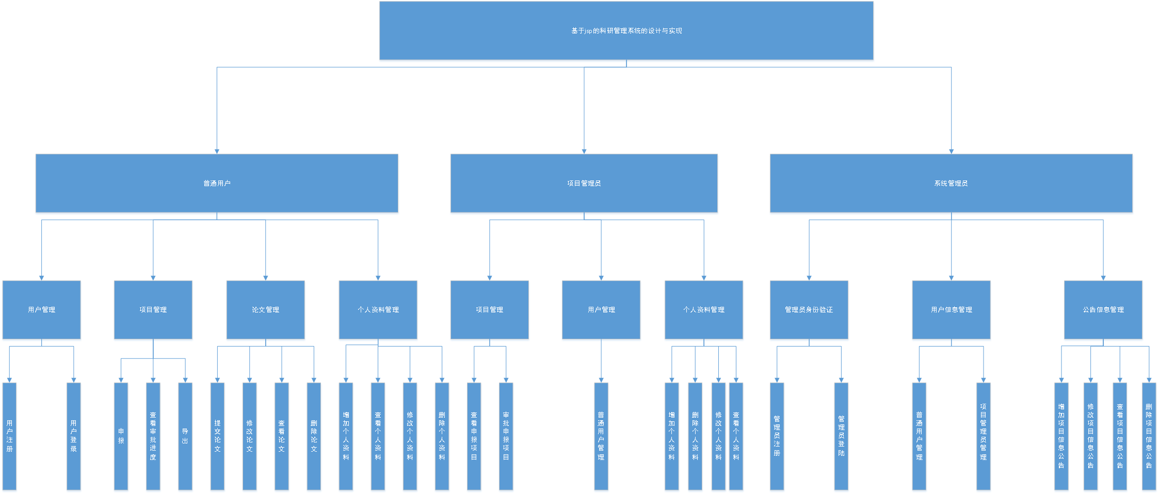

1. 普通用户（教研科研人员）功能

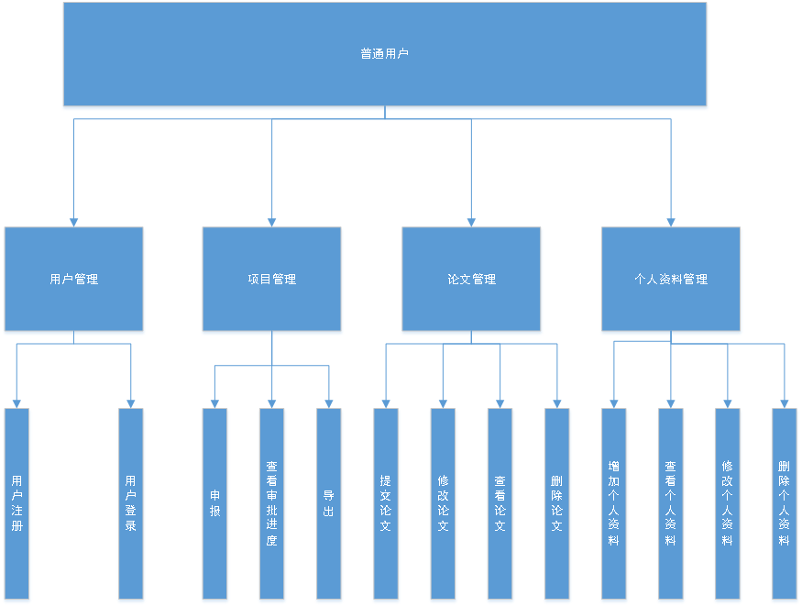

图2-2普通用户（教研科研人员）功能

1. 项目管理员功能

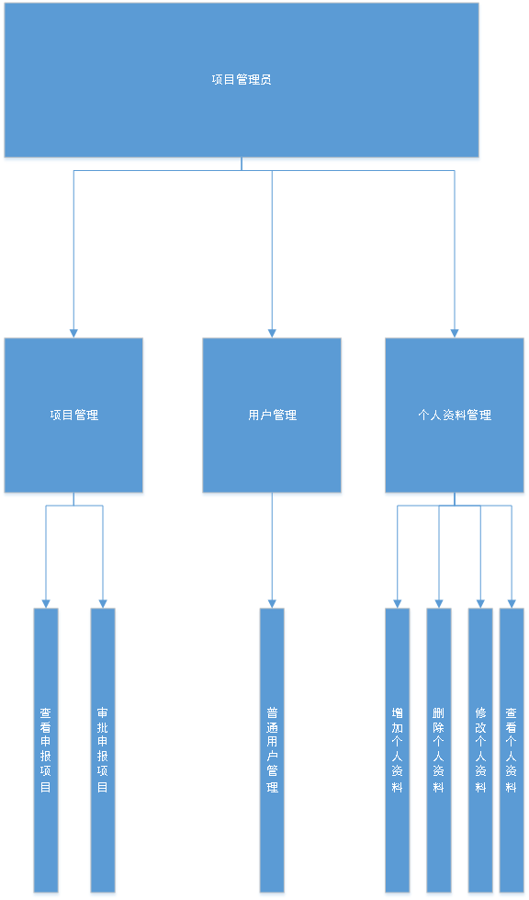

图2-3项目管理员功能

1. 系统管理员功能

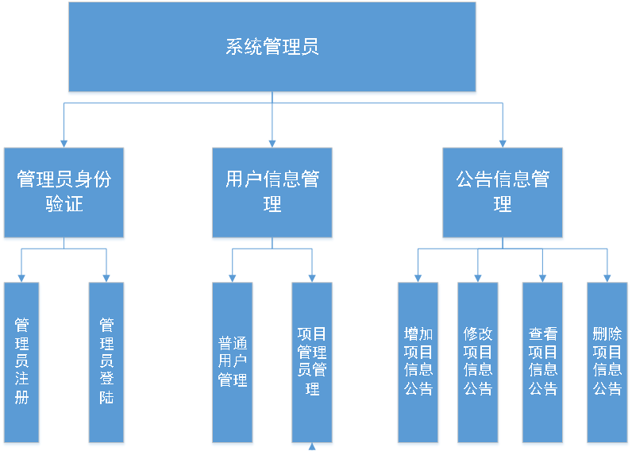

图2-4系统管理员功能

# 3、系统特性

## 3.1 系统角色

本系统主要用于以下三类人员：

1. 普通用户：

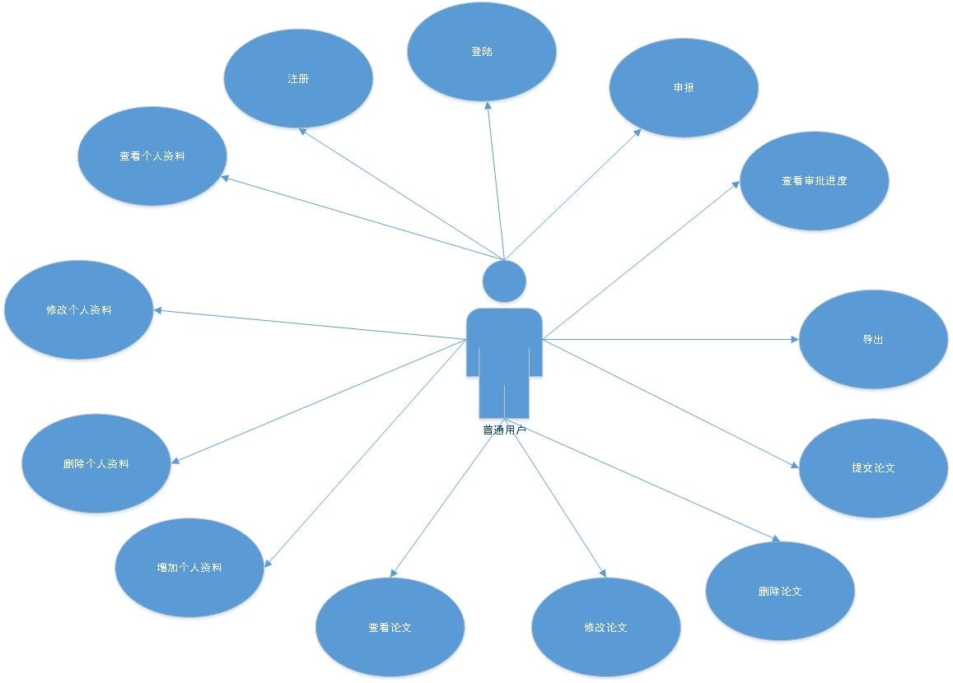

图3-1普通用户用例图



1. 项目管理员：

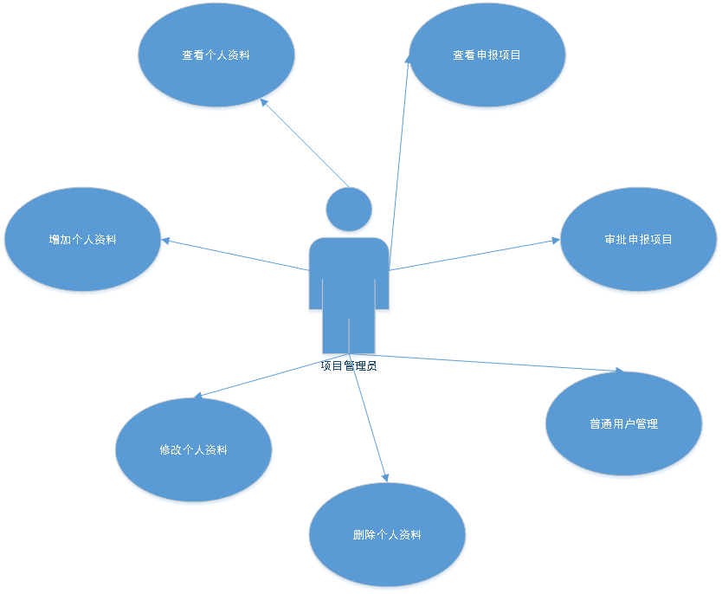

图3-2项目管理员用例图

1. 项目管理员：

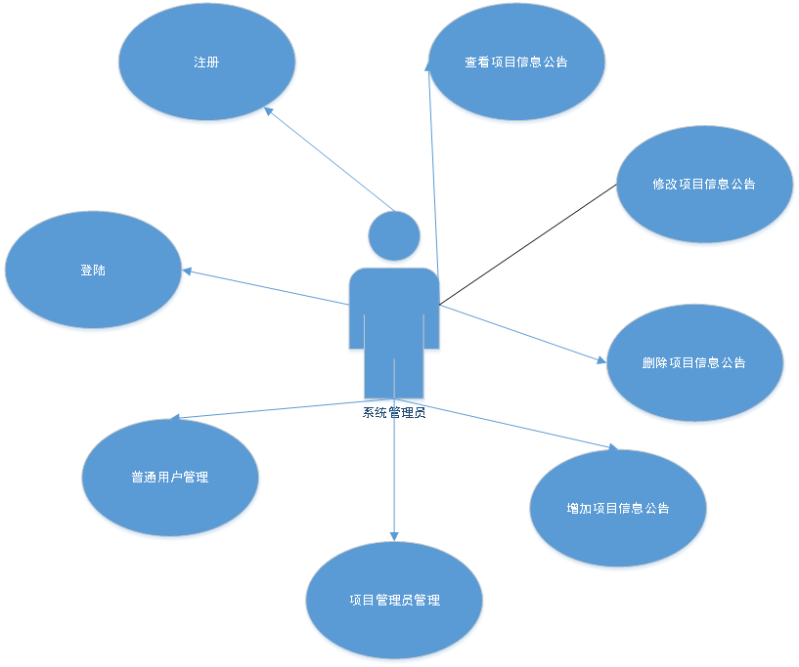

图3-3系统管理员用例图

## 3.2用户管理

**3.2.1普通用户注册**

**使用者：**普通用户

**目的：**普通新用户注册

**基本事件流：**

1）用户进入注册界面，本用例开始；

2）系统显示注册需要填写的信息；

3）用户点击按钮进行相应操作，填写信息；

4）系统处理相应操作，并返回操作结果；

5）切换到其它界面时本用例结束。

**3.2.2普通用户登录**

**使用者：**普通用户

**目的：**普通用户登录

**基本事件流：**

1）用户进入登录界面，本用例开始；

2）系统显示需要输入的登录信息；

3）用户点击按钮进行相应操作，填写信息；

4）系统处理相应操作，并返回操作结果；

5）切换到其它界面时本用例结束。

## 3.3科研项目管理

**3.3.1已提交科研项目查看**

**使用者：**普通用户

**目的：**查看提交的科研项目

**基本事件流：**

1）用户进入科研项目管理详情界面，本用例开始；

2）系统显示科研项目详细信息；

3）用户查看科研项目信息；

4）系统处理相应操作，并返回操作结果；

5）切换到其它界面时本用例结束。

**3.3.2已提交科研项目修改**

**使用者：**普通用户

**目的：**修改已提交的科研项目信息

**基本事件流：**

1）用户进入修改科研项目界面，本用例开始；

2）系统显示可编辑状态的科研项目当前详细信息；

3）用户修改信息，并可以选择保存或取消修改；

4）系统处理相应操作，并返回操作结果；

5）切换到其它界面时本用例结束。

## 3.4审批流程显示

**3.4.1查询审批流程进度**

**使用者：**普通用户

**目的：**查询订单

**基本事件流：**

1）用户进入审批流程详情界面，本用例开始；

2）系统显示审批流程详细信息；

3）用户查看审批流程信息；

4）系统处理相应操作，并返回操作结果；

5）切换到其它界面时本用例结束。

## 3.5个人资料管理

**3.5.1查询个人信息**

**使用者：**普通用户

**目的：**查询个人信息

**基本事件流：**

1）用户进入个人信息详情界面，本用例开始；

2）系统显示个人信息详细信息；

3）用户查看个人信息；

4）系统处理相应操作，并返回操作结果；

5）切换到其它界面时本用例结束。

**3.5.2修改个人信息**

**使用者：**普通用户

**目的：**查询个人信息

**基本事件流：**

1）用户进入修改个人信息界面，本用例开始；

2）系统显示可编辑状态的个人信息当前详细信息；

3）用户修改信息，并可以选择保存或取消修改；

4）系统处理相应操作，并返回操作结果；

5）切换到其它界面时本用例结束。

**3.5.3删除个人信息**

**使用者：**普通用户

**目的：**删除个人信息

**基本事件流：**

1）用户进入个人信息详情界面，本用例开始；

2）系统显示个人信息详细信息；

3）用户删除个人信息；

4）系统处理相应操作，并返回操作结果；

5）切换到其它界面时本用例结束。

**3.5.4添加个人信息**

**使用者：**普通用户

**目的：**添加个人信息

**基本事件流：**

1）用户进入个人信息详情界面，本用例开始；

2）系统显示个人信息详细信息；

3）用户添加个人信息；

4）系统处理相应操作，并返回操作结果；

5）切换到其它界面时本用例结束。

## 3.6论文管理

**3.6.1提交论文**

**使用者：**普通用户

**目的：**添加自己的论文

**基本事件流：**

1）用户添加论文，本用例开始；

2）系统显示需要填写的详细信息；

3）用户点击按钮进行相应操作，填写信息；

4）系统处理相应操作，并返回操作结果；

5）切换到其它界面时本用例结束。

**3.6.2查看论文**

**使用者：**普通用户

**目的：**查看论文

**基本事件流：**

1）用户进入论文详情界面，本用例开始；

2）系统显示论文详细信息；

3）用户查看论文信息；

4）系统处理相应操作，并返回操作结果；

5）切换到其它界面时本用例结束。

**3.6.3修改论文**

**使用者：**普通用户

**目的：**修改论文

**基本事件流：**

1）用户进入修改论文界面，本用例开始；

2）系统显示可编辑状态的论文当前详细信息；

3）用户修改信息，并可以选择保存或取消修改；

4）系统处理相应操作，并返回操作结果；

5）切换到其它界面时本用例结束。

**3.6.4删除论文**

**使用者：**普通用户

**目的：**删除论文

**基本事件流：**

1）用户点击删除论文，本用例开始；

2）系统显示是否需要删除论文，若为否本用例结束；

3）系统执行删除工作；

4）系统返回操作结果；

5）切换到其它界面时本用例结束。

## 3.7管理员身份验证

**3.7.1管理员注册**

**使用者：**管理员

**目的：**用于注册管理员身份

**基本事件流：**

1）管理员进入注册界面，本用例开始；

2）系统显示需要输入的注册信息；

3）用户点击按钮进行相应操作，填写信息；

4）系统处理相应操作，并返回操作结果；

5）切换到其它界面时本用例结束。

**3.7.2管理员登录**

**使用者：**管理员

**目的：**用于验证管理员身份

**基本事件流：**

1）管理员进入登录界面，本用例开始；

2）系统显示需要输入的登录信息；

3）用户点击按钮进行相应操作，填写信息；

4）系统处理相应操作，并返回操作结果；

5）切换到其它界面时本用例结束。

## 3.8科研项目管理

**3.8.1添加科研项目**

**使用者：**管理员

**目的：**添加新的科研项目

**基本事件流：**

1）管理员添加科研项目，本用例开始；

2）系统显示需要填写的科研项目详细信息；

3）管理员点击按钮进行相应操作，填写信息；

4）系统处理相应操作，并返回操作结果；

5）切换到其它界面时本用例结束。

**3.8.2删除科研项目**

**使用者：**管理员

**目的：**删除科研项目

**基本事件流：**

1）管理员点击删除科研项目，本用例开始；

2）系统显示是否需要删除科研项目，若为否本用例结束；

3）系统执行删除工作；

4）系统返回操作结果；

5）切换到其它界面时本用例结束。

**3.8.3修改科研项目**

**使用者：**管理员

**目的：**修改科研项目

**基本事件流：**

1）管理员进入修改科研项目界面，本用例开始；

2）系统显示可编辑状态科研项目当前详细信息；

3）管理员修改科研项目信息，并可以选择保存或取消修改；

4）系统处理相应操作，并返回操作结果；

5）切换到其它界面时本用例结束。

**3.8.4查询科研项目**

**使用者：**管理员

**目的：**查询科研项目

**基本事件流：**

1）管理员进入科研项目详情界面，本用例开始；

2）系统显示科研项目详细信息；

3）管理员查看科研项目信息；

4）系统处理相应操作，并返回操作结果；

5）切换到其它界面时本用例结束。

## 3.9项目审批管理

**3.9.1查询审批进度**

**使用者：**管理员

**目的：**查询审批进度

**基本事件流：**

1）管理员进入审批详情界面，本用例开始；

2）系统显示审批详细信息；

3）管理员查看审批信息；

4）系统处理相应操作，并返回操作结果；

**3.9.2进行项目审批**

**使用者：**管理员

**目的：**进行项目审批

**基本事件流：**

1）管理员进入审批界面，本用例开始；

2）系统显示可编辑状态的审批当前详细信息；

3）管理员修改审批信息，并可以选择保存或取消修改；

4）系统处理相应操作，并返回操作结果；

5）切换到其它界面时本用例结束。

## 3.10用户信息管理

**3.10.1查看用户信息**

**使用者：**管理员

**目的：**查看用户信息

**基本事件流：**

1）管理员进入用户信息详情界面，本用例开始；

2）系统显示用户详细信息；

3）管理员查看用户信息；

4）系统处理相应操作，并返回操作结果；

5）切换到其它界面时本用例结束。

## 3.11论文管理

**3.11.1查看前台提交论文**

**使用者：**管理员

**目的：**查看前台提交论文

**基本事件流：**

1）管理员进入论文详情界面，本用例开始；

2）系统显示论文详细信息；

3）管理员查看论文信息；

4）系统处理相应操作，并返回操作结果；

5）切换到其它界面时本用例结束。

**3.11.2提交修改意见**

**使用者：**管理员

**目的：**提交论文修改意见

**基本事件流：**

1）管理员进入提交意见界面，本用例开始；

2）系统显示可编辑状态的意见当前详细信息；

3）管理员提交意见信息，并可以选择保存或取消修改；

4）系统处理相应操作，并返回操作结果；

5）切换到其它界面时本用例结束。

## 3.12公告信息管理

**3.12.1添加公告**

**使用者：**管理员

**目的：**发布科研项目公告等新消息

**基本事件流：**

1）管理员添加公告，本用例开始；

2）系统显示需要填写的公告详细信息；

3）管理员点击按钮进行相应操作，填写信息；

4）系统处理相应操作，并返回操作结果；

5）切换到其它界面时本用例结束。

**3.12.2删除公告**

**使用者：**管理员

**目的：**删除公告

**基本事件流：**

1）管理员点击删除公告，本用例开始；

2）系统显示是否需要删除公告，若为否本用例结束；

3）系统执行删除工作；

4）系统返回操作结果；

5）切换到其它界面时本用例结束。

**3.12.3修改公告**

**使用者：**管理员

**目的：**修改公告

**基本事件流：**

1）管理员进入修改公告界面，本用例开始；

2）系统显示可编辑状态的公告当前详细信息；

3）管理员修改公告信息，并可以选择保存或取消修改；

4）系统处理相应操作，并返回操作结果；

5）切换到其它界面时本用例结束。

**3.12.4查询公告**

**使用者：**管理员

**目的：**查询公告

**基本事件流：**

1）管理员进入公告详情界面，本用例开始；

2）系统显示公告详细信息；

3）管理员查看公告信息；

4）系统处理相应操作，并返回操作结果；

5）切换到其它界面时本用例结束。

# 4、非功能性需求

软件应保证系统运行稳定，避免出现系统崩溃；软件必须保证有足够的数据精度，不影响正常业务；软件应尽量做到响应快速、操作简便。

## 4.1 时间特性要求

对于该软件的时间特性要求如下：

1）响应时间：小于4秒；

2）更新处理时间：小于3秒；

3）数据的转换和传送时间：小于3秒。

## 4.2 灵活性

满足运行环境在允许操作系统之间的安全转换和与其他应用软件的独立运行要求。

## 4.3 输入输出要求

输入设计的要求：

1. 输入界面直观、亲切
2. 有利于快速输入
3. 有利于准确输入
4. 有利于输入、修改
5. 方便操作

输出设计的要求：

1. 输出要求应简单、直观，一目了然，尽量符合用户的习惯，便于用户阅读、理解与使用。
2. 输出内容应尽量汉字化，从而使输出格式醒目。
3. 各种输出设计要长考虑以利于系统发展和输出项目扩充、变动的需要。
4. 输出操作方便。

# 5、外部接口需求

## 5.1 用户接口

## 该系统为B/S架构，所有界面使用WEB风格，用户界面的具体细节将在概要设计文档中描述。

## 5.2 硬件接口

## 服务器端建议使用专用服务器